В Управлении Росреестра по Астраханской области состоялась пресс-конференция
23 декабря в Управлении Росреестра по Астраханской области (далее – управление) состоялась пресс-конференция с представителями СМИ, на которой обсуждались приоритетные проекты Росреестра и нововведения законодательства. Пресс-конференция была приурочена к 13-летию создания ведомства.
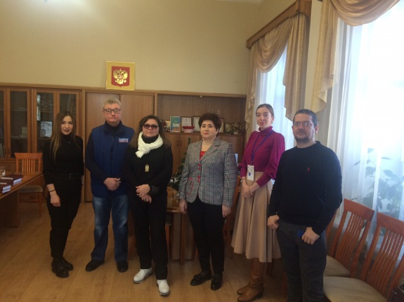
В ходе мероприятия руководитель Управления Росреестра по Астраханской области Татьяна Белова рассказала об истории образования системы регистрации прав (реорганизациях и объединениях), функциях и полномочиях.
Кроме того, обсуждались приоритетные проекты Росреестра, наиболее актуальные и значимые для граждан. Это «гаражная амнистия», электронные услуги Росреестра, в том числе проект «Электронная ипотека за 1 день», комплексные кадастровые работы, наполнение Единого государственного реестра недвижимости актуальной и точной информацией, сервис по поиску земли для жилищного строительства «Земля для стройки».
С апреля текущего года Управление Росреестра по Астраханской области участвует в проекте «Электронная ипотека за 1 день». Данный проект позволяет безопасно зарегистрировать электронный пакет ипотечных документов (договора ипотеки и договора купли-продажи с ипотекой) фактически на следующий день после обращения без посещения МФЦ.
«Проект реализуется при тесном взаимодействии с крупнейшими кредитными учреждениями региона. В рамках проекта оформлено более 2500 ипотечных сделок», - сообщила Татьяна Белова.
Электронные документы, необходимые для осуществления государственного
кадастрового учета и (или) государственной регистрации прав заверяются усиленной квалифицированной электронной подписью (УКЭП) уполномоченного должностного лица кредитной организации и представляются в орган регистрации прав с использованием информационных технологий. Результат оказания государственной услуги приходит заявителю в электронном виде.

Сегодня Росреестр – одна из самых динамично меняющихся и цифровизирующихся федеральных структур. Ведомство участвует в реализации важных федеральных проектов и работает над повышением качества оказания услуг гражданам. В частности, ведомство активно занимается цифровой трансформацией и развивает свои электронные сервисы и услуги. Разработан проект по вовлечению земельных участков в жилищное строительство с запуском сервиса «Земля для стройки». В декабре 2021 года Росреестр ввёл в эксплуатацию две государственные информационные системы, которые станут основой для построения и развития Национальной системы пространственных данных. Проводится масштабная работа по наполнению ЕГРН необходимыми сведениями, выявлению правообладателей ранее учтенных объектов недвижимости. Реализуется федеральный закон о «гаражной амнистии».
Также, в ходе конференции Татьяна Белова ответила на вопросы присутствующих. В завершении мероприятия руководитель Управления вручила благодарственные письма представителям региональных средств массовой информации за плодотворное сотрудничество с ведомством в 2021 году.

Материал подготовлен Управлением Росреестра по Астраханской области
Контакты для СМИ: +7 8512 51 34 70
Электронная почта: pressd_30@r30.rosreestr.ru
Сайт: www.rosreestr.gov.ru
Мы в одноклассниках: https://ok.ru/group57442898411746
Мы в instagram: @rosreestr_astrakhan30

